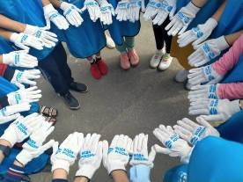
Лагерь школы села Ульяновка "Берег добрых дел"
При школе с. Ульяновка открылся экспедиционный лагерь "Берег добрых дел", под руководством старшей вожатой Демидовой И.Г. Воспитанники лагеря приняли участие во Всероссийском конкурсе «Общий Сбор».
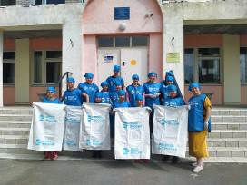
Конкурс проводится в рамках акции по очистке берегов водоемов от мусора «Вода России» (берегдобрыхдел.рф). Подать заявку могли школы, ВУЗы, волонтерские движения, экологические организации и коммерческие компании.
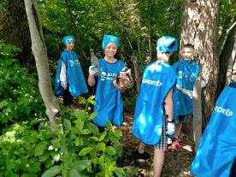
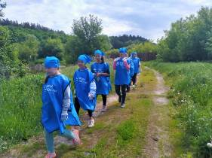
Ребята зарегистрировались и получили инвентарь! Теперь необходимо прибираться на берегах реки с. Ульяновка. Одежда, обувь — чего только не найдешь на берегу! 15 учащихся МБОУ ООШ с.Ульяновка очистили берег реки Труёв рядом с родником в с.Ульяновка. Улов — 2 мешка (почти целый кубометр!) мусора. Среди традиционных уже пластика, бутылок, покрышек нашлось и некоторое количество экзотики — одежда, обувь, жестяные банки, осколки шифера. Печально осознавать, что многие не просто не убирают за собой после отдыха на природе, но и предпочитают «утилизировать» домашний хлам на берегах водоемов. Надеемся, что в ближайшем будущем ситуация переменится и люди перестанут превращать берега водоемов в помойки.
